Безопасность ребенка -это конституционная ценность, встроенная в общую систему безопасности личности, общества, государства, что демонстрирует взаимообусловленный характер организационных и правовых основ национальной безопасности России.
Признание ребенка полноценным субъектом правоотношений имеет сравнительно небольшую историю и связано с принятием ООН в 1989 г. Конвенции о правах ребенка, которая признает ребенком "каждое человеческое существо до достижения 18-летнего возраста" и устанавливает обязанность государств-участников обеспечить каждому ребенку, "ввиду его физической и умственной незрелости, специальную охрану и защиту, включая правовую защиту".
Безопасность ребенка как конституционная ценность - это основанная на принципах, нормах Конституции РФ, исходящая из ее смысла, назначения система условий и гарантий, исключающих или минимизирующих посягательство на жизнь, здоровье, права и свободы ребенка.
Дети - это будущее страны. Их гражданские, профессиональные, личностные качества, благополучие будут определять перспективы общественного и государственного развития.


ПРОКУРАТУРА ТВЕРСКОЙ ОБЛАСТИ
ПРОКУРАТУРА МОЛОКОВСКОГО РАЙОНА

Памятка
Детская безопасность

п. Молоково
2022

УВАЖАЕМЫЕ РОДИТЕЛИ!
БЕЗОПАСНОСТЬ ДЕТЕЙ – НАШЕ ОБЩЕЕ ДЕЛО!
Маленькие дети являются самой беззащитной категорией населения.
К сожалению, этим пользуются преступники. Для того, чтобы уменьшить вероятность попадания ребенка в опасную ситуацию, угрожающую его жизни, родителям необходимо проводить беседы с детьми на тему их безопасности.

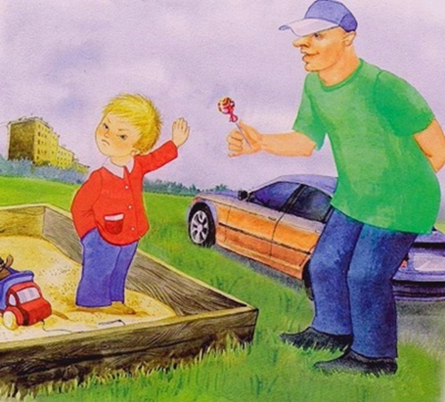
Родителям надо ОБЪЯСНЯТЬ детям, что:
-Нельзя РАЗГОВАРИВАТЬ С НЕЗНАКОМЦАМИ, САДИТЬСЯ К НИМ В МАШИНУ, даже если они говорят, что они знакомые родителей, обещают чем-то угостить, показать котенка, просят ребенка о помощи. Надо дать понять ребенку, что ВЗРОСЛОМУ ОТ РЕБЕНКА НИЧЕГО НЕ НУЖНО, ЕСЛИ ВОЗНИКНЕТ НЕОБХОДИМОСТЬ, ВЗРОСЛЫЙ ПОПРОСИТ О ПОМОЩИ ВЗРОСЛОГО.
-Нельзя НАХОДИТЬСЯ В ПОЗДНЕЕ ВРЕМЯ СУТОК БЕЗ СОПРОВОЖДЕНИЯ ВЗРОСЛЫХ ЗА ПРЕДЕЛАМИ ДОМА.
-Нельзя ДОВЕРЯТЬ НИКАКИМ НЕЗНАКОМЫМ ЛЮДЯМ, КОТОРЫЕ ПРОСЯТ ЕГО КУДА-ЛИБО ПРОЙТИ С НИМИ, в том числе женщинам, детям, бабушкам и дедушкам.
-Нельзя ОТКРЫВАТЬ ДВЕРЬ НЕЗНАКОМЫМ ЛЮДЯМ, ЕСЛИ НАХОДИШЬСЯ ДОМА ОДИН.
-Нельзя УХОДИТЬ С ДЕТСКОЙ ПЛОЩАДКИ БЕЗ ВЕДОМА И СОГЛАСИЯ РОДИТЕЛЕЙ.
-Нельзя ЗАХОДИТЬ В ЛИФТ С НЕЗНАКОМЦАМИ.
Надо НАУЧИТЬ РЕБЕНКА СОПРОТИВЛЯТЬСЯ незнакомцу, который силой пытается увести ребенка:
-надо ГРОМКО КРИЧАТЬ «ПОМОГИТЕ, ЭТО НЕ МОЙ ПАПА, Я НЕ ЗНАЮ ЭТОГО ЧЕЛОВЕКА»;
-КУСАТЬСЯ, ДРАТЬСЯ, ЦАРАПАТЬСЯ, ВСЯЧЕСКИ СОПРОТИВЛЯТЬСЯ И ПЫТАТЬСЯ ПРИВЛЕЧЬ ВНИМАНИЕ ПРОХОЖИХ;
-если РЕБЕНОК БУДЕТ ПРОСТО ПЛАКАТЬ, ПРОХОЖИЕ МОГУТ ПОДУМАТЬ, ЧТО РЕБЕНОК КАПРИЗНИЧАЕТ С РОДИТЕЛЯМИ, НЕ ПОНЯТЬ, ЧТО ЕМУ НУЖНА ПОМОЩЬ, И ПРОЙТИ МИМО;
-ДИСТАНЦИЯ МЕЖДУ РЕБЕНКОМ И НЕЗНАКОМЦЕМ ДОЛЖНА БЫТЬ НЕ МЕНЕЕ 1,5 МЕТРОВ.

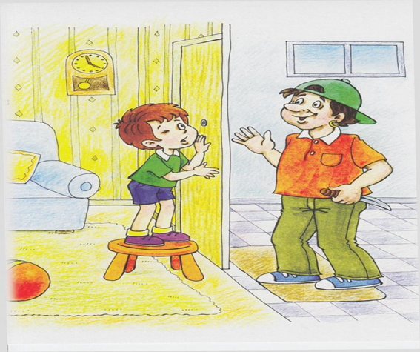

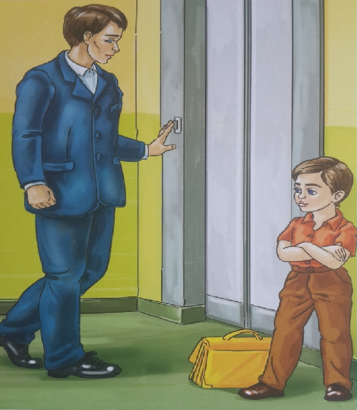

Надо ДОВЕСТИ ДО СВЕДЕНИЯ РЕБЕНКА к каким взрослым можно обратиться за помощью в случае необходимости:
-к сотрудникам полиции;
-к продавцу в магазине
-к прохожим.



